МАУ ДОД ДЮЦ «Восхождение»

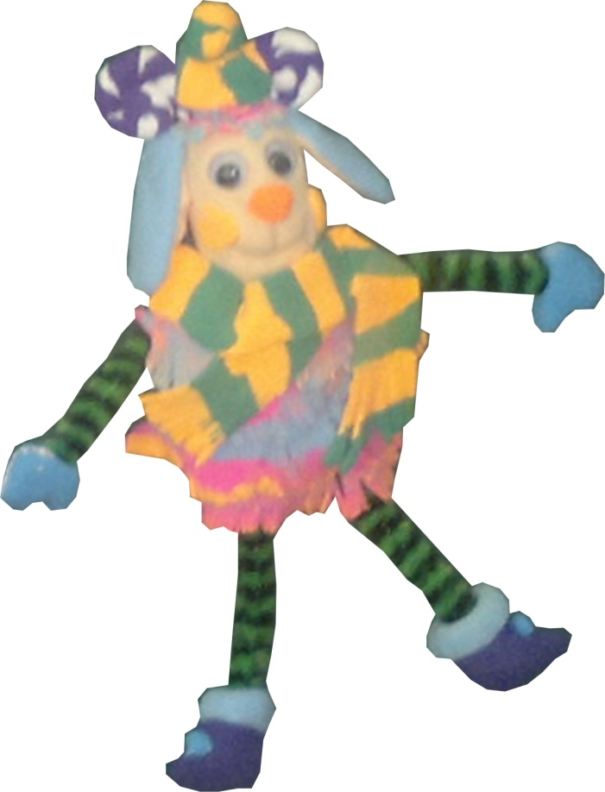

Мастер - класс
«Магнитик - Барашек»

Педагог дополнительного образования
высшей квалификационной
категории Водолагина М.А.

Хабаровск 2014
Воспитательные цели:
- воспитание отношения к себе как создателю духовных и материальных ценностей;
- уважение традиций своего народа;
- уважение традиций других культур;
- изготовление подарка для своих близких к Новому году.
Образовательные цели:
- познакомить ребят с восточной культурой знаков Зодиака;
- познакомиться с материалами для изготовления Барашка;
- освоить основные приемы работы с самозатвердевающей
Пластикой;
- вылепить Барашка по образцу;
- придумать свои элементы украшения (шарфик, шапочка,
рукавички, сапожки).
Развивающие цели: - развитие мелкой моторики;
- развитие творческого мышления;
- развитие сферы чувств.
Материалы: самозатвердевающая пластика, магнитик, глазки, мохнатая
проволока, клеенка, маленькая скалочка, резак, клей момент,
ножницы, стек.
Методы и приемы:
- репродуктивно - творческий;
- личностно – ориентированный;
- стимулирование познавательной деятельности;
- диалоговое общение.
План занятия: 1. Организационный момент.
2. Празднование Нового года на Руси и на Востоке.
3. Знакомство с материалом.
4. Практическая часть.
5. Обобщение подведение итогов занятия.
Ход занятия:
- Раньше на Руси Новый год справляли 14 сентября, и первый новогодним праздником было Рождество Богородицы, которое праздновалось 21 сентября. Петр 1 перенес этот праздник на первый день января - так было в Европе, поэтому в нашей современной традиции принято теперь праздновать Новый год 1 января и первый праздник Нового года - Рождество Христово, 7 января. Мы говорим: - «Наступает 2015 год с Рождества Христова». И мы живем по христианской традиции, а летоисчисление идет с рождения Иисуса Христа.
А на востоке Новый год справляют в феврале и у них другое летоисчисление. По восточной традиции люди живут по 12- летнему циклу, который связан с животными. За каждый год этого цикла отвечает свое животное. Называется это - знаками Зодиака. 2015 год по знаку Зодиака - год барана и козы.
Сегодня мы приготовим маленький сувенир «Барашек», который вы подарите своим друзьям или родным. Подарок, выполненный своими руками теплее и дороже магазинного, если вы делаете с любовью и старанием, и дарите от чистого сердца.
- Давайте приступим к изготовлению сувенира «Магнитик - Барашек». Для этого мы познакомимся с материалами, которые нам понадобятся: это самозатвердевающая пластика разных цветов, она быстро сохнет, поэтому отрываем кусочки по необходимости, скалочка для раскатывания пластики, пленочка для разглаживания, резак, ножницы, мохнатая проволока для ручек и ножек, готовые глазки, магнитик, стек.
. 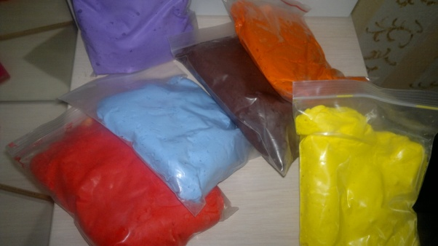 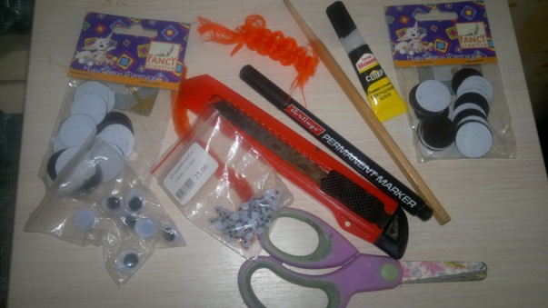
- Возьмем два комочка пластики: небольшой для мордочки, побольше для туловища. Скатаем из этих комочков ровненькие формы, похожие на яйцо и кладем их на стол, с одной стороны немного приплюсните, прилепляя туловище к голове.
- Оформляем мордочку. Стеком формируем щечки и ротик, делаем углубления для глаз, вставляем глазки, берем маленький кусочек пластики для носика, делаем маленький объемный треугольник, прилепляем носик к мордочке, делаем румяные щечки маленьким кусочком яркой пластики, растираем его вокруг.
Скатываем маленькие вытянутые два овальчика телесного цвета и цвета туловища, приплюснем, получилось ушко, сделаем еще одно, прилепим к головке. Делаем рожки. Раскатываем две тоненькие колбаски разных цветов, перекручиваем их, затем разрезаем пополам, закручиваем рожки и прикрепляем к голове.
- В туловище вставляем ручки и ножки из мохнатой проволоки. Делаем башмачки и рукавички, каждый придумывает свои элементы одежды. Сейчас мы будем делать туловище барашка мохнатым. Для этого перемешаем два небольших кусочка пластики разного цвета, чтобы шерстка была живописной, и раскатываем в тонкую колбаску рукой, затем раскатываем ее скалочкой, берем ленту в руки и надрезаем шерстку ножницами, делаем бахрому. Прикрепляем ее к туловищу одну под другую с помощью стека. Туловище готово.
- Делаем шарфик и шапочку. Накручиваем мелкие колбаски разных цветов, цвета должны чередоваться, кладем их близко друг к другу, вкладываем в пленку и раскатываем скалкой по пленке, получаем вязанную полосатую ткань, вырезаем резаком шарфик и шапочку, прилепляем к Барашку. Приклеиваем магнитик с обратной стороны туловища клеем Момент. Сувенир готов.
- Понравилось вам, ребята занятие? Чему вы сегодня научились? Чьи особо сувениры понравились, почему? Кому вы подарите свои сувениры? Что скажет ваш Барашек в поздравлении? Как вы думаете, может ли порадовать ваших близких такой сувенир или лучше его купить в магазине?
Знайте, что радость, которую вы создаете сами для себя, передается вашим близким.
До свидания.

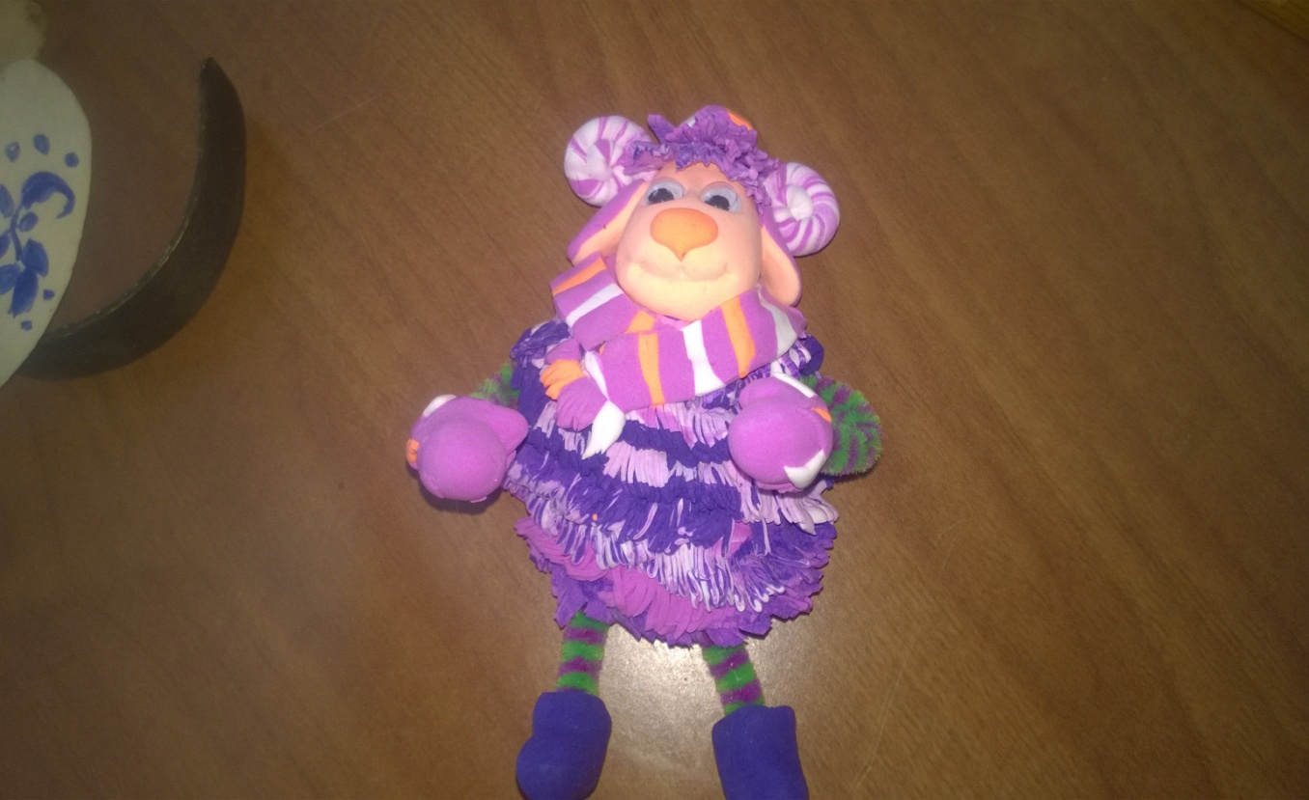

Литература:
- Лепка из самозатвердевающей полимерной глины – Глина
Myclay.ru/uroki-lepki/…/lepka-iz-samozatverdevajuwej-polimermoj-glin.
- Мастер класс по лепке розочки из самозатвердевающей глины.
ww.livemaster.ru>журнал>Мастер-классы

